Řecké vázové malířství

- Historie
Abstraktní → figurální
Snaha o iluzi prostoru
Nejprve geometrické vzory
8. st. Př. n. l. → první stylizované výjevy nanášené štětcem
6, st. Př. n. l. → vznik černofigurového stylu
530 př. n. l. → vznik červenofigurového stylu
- Typy nádob
Amfora
    - Uchovávání a přenášení vína, olivového oleje, zrní, ryb…
Kráter
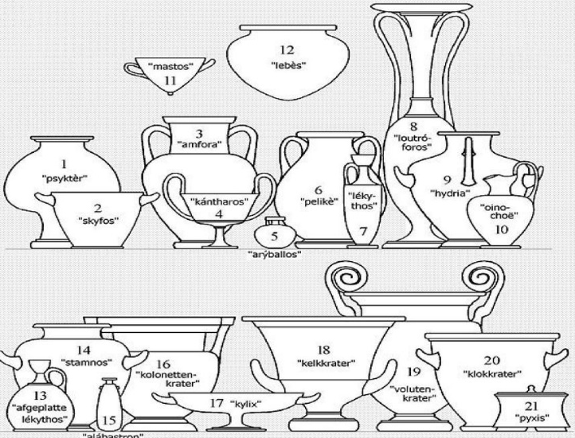
    - Objemná nádoba se širokým ústím
    - Míšení vody a vína
Kylix
    - Oboustranně malovaná nádoba
Lékythos
    - Vysoká, štíhlá, jedno ucho
Lútroforos
    - Pohřební váza
    - Na hrobech těch, kteří zemřeli svobodní
Oinochoé
    - Konvička s hubičkou
    - K nalévání vína
- Styly keramiky
Protogeometrický a geometrický styl
    - Dekorace tvoří hlavně geometrické útvary
    - Pokrytá většina nádoby
Orientalizující styl
    - Pestřejší než protogeometrický styl
    - Objevují se podoby obyčejných, ale i mytologických zvířat
Černofigurový
    - Vrcholná řecká keramika
    - Obrysy postav nejprve vyryty, poté vyplněny jemnou hlínou
    - Na některých vázách podpisy autorů
Červenofigurový styl
    - Malování pomocí červené minerální barvy na černé pozadí
Malba na bílé pozadí
    - Dekorování až po vypálení
    - Větší barevnost
    - Možnost zlecení
- Výroba
Oddělení jílovité hlíny od kamínků a nečistot
Tvarování
Pálení (3 části)

